V 3 – Das schwimmende Centstück
Dieser Versuch besteht aus zwei Teilen und beschäftigt sich mit dem Aspekt, dass sich Alufolie mithilfe eines Centstücks zum Sinken bringen lässt und ein Centstück mithilfe eines Alubootes schwimmen kann. Die SuS kennen die Auftriebskraft des Wassers und erfahren in diesem Versuch, dass diese davon abhängt, wieviel Wasser ein Gegenstand beim Eintauchen verdrängt und welche Rolle Luft bei der Schwimmfähigkeit spielt. Dieser Versuch kann als Einführung des Begriffes „Dichte“ dienen.
Gefahrenstoffe
- |  |  | H: / |  |  | P: /

Materialien: 2 Centstücke, Alufolie, 400 ml Becherglas
Chemikalien: Wasser
Durchführung: Das Becherglas wird ca. dreiviertelvoll mit Wasser gefüllt. Zunächst wird zweimal ein Stück Alufolie in der Größe 20x13cm ausgeschnitten. Im ersten Schritt wird das Stück Alufolie so um das Centstück umwickelt, dass ein flach eingewickeltes Stück entsteht. Aus dem zweiten Stück Alufolie wird ein Boot gebaut, in das anschließend das Centstück gelegt wird. Nun werden beide Gegenstände auf das Wasser gesetzt.
Beobachtung: Das mit Alufolie umwickelte Centstück sinkt. Die Murmel im Boot schwimmt auf dem Wasser.
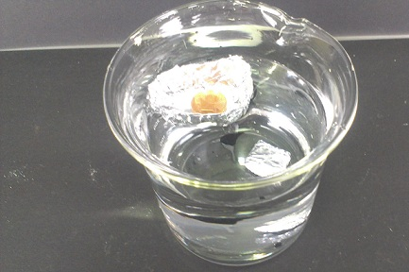
Abb. 4 - Centstück und Alufolie
Deutung: Das Centstück kann auf dem Aluboot nicht untergehen, da ein Hohlraum entsteht und somit die Dichte des gesamten Gegenstands verringert wird. Dieser Hohlraum ist nicht da, wenn die Aluminiumfolie zusammengeknüllt wird.
Literatur: Van Saan, A. (⁴2010): 365 Experimente für jeden Tag, Kempen: moses, S. 174.
Dieser Versuch eignet sich besonders als Problemexperiment. Die SuS bringen das Vorwissen mit, dass ein Centstück im Wasser sinkt und die Alufolie schwimmt. Nun kann man die SuS vor die Aufgabe stellen, wie sich mithilfe der zwei Materialien die Alufolie zum Sinken und das Centstück zum Schwimmen bringen lassen.
In diesem Zusammenhang ließe sich das Gesetz von Archimedes mit in die Unterrichtseinheit einbauen.

